ПАМЯТКА
Подготовка к проведению гастроскопии

ФГДС как один из современных методов исследования
Фиброгастродуоденоскопия, или ФГДС – это эндоскопический способ исследования верхней части пищевода, внутренней поверхности желудка и двенадцатиперстной кишки. Преследует цель выявить патологии органов желудочно-кишечного тракта, оценить их текущее состояние и возможность сокращаться. Иногда исследование встречается под названием фиброэзофагогастродуоденоскопия и эзофагогастродуоденоскопия.
Правила подготовки к ФГДС
- Гастроскопическое исследование проводится строго натощак!
- Последний прием пищи должен быть легким, но не позднее, чем за 8 часов до гастроскопии.
- Необходимо исключить прием продуктов, богатых клетчаткой и белком (овощи, фрукты, мясо, творог, яйца, серые каши, зелень, семечки). Можно кушать бульоны, йогурты, кисели (без ягод), чай с печеньем или сухарями.
- В течение суток до процедуры запрещается курить.
- Если у вас есть проблемы с эвакуацией пищи из желудка (тяжесть, чувство переполнения, в течении длительное время после приема пищи), то последний прием пищи должен быть за 10-12 часов до обследования.
При обследовании в утренние часы (до 12:00):
Последний прием пищи должен быть не позднее, чем 20:00 предыдущего дня. Утром, в день исследования, запрещается курить, есть, пить, принимать лекарства, жевать жевательную резинку.
При обследовании в вечернее время (после 12:00):
В течение 6 часов перед гастроскопией - не употреблять пищу совсем.

Когда назначается ФГДС?
Для назначения прохождения ФГС Вам не обязательно заболеть. Некоторые недуги долгое время не проявляют себя, поэтому, заподозрив неладное, врач может рекомендовать это обследование в профилактических целях. А вот прямыми показаниями к его проведению могут послужить:
- часто повторяющиеся боли в области желудка/живота;
- постоянные изжога, аэрофагия (отрыжка), рвота;
- наличие подозрений или уже выявленных ранее язв, рака двенадцатиперстной кишки/желудка;
- резкое понижение массы тела;
- резкое снижение или увеличение аппетита.
При наблюдении одного или нескольких симптомов, скорее обращайтесь к специалистам поликлиники
Как проводится фиброгастродуоденоскопия?
Любая фиброгастродуоденоскопия проходит по тщательно спланированным этапам. Сначала зев с ротовой полостью обрабатываются специальным антисептическим раствором. По желанию пациента для снижения чувствительности в зев впрыскивается лидокаин.
Тот понижает дискомфортные ощущения во время глотания эндоскопа. Затем пациенту дают загубник, который необходимо зажать во рту для полноценного попадания воздуха в легкие и предотвращения повреждения слизистой оболочки ротовой полости. Через загубник аккуратно вводится тонкая эластичная трубка (зонд) с фонариком и камерой на конце. Попадая в пищевод, желудок и двенадцатиперстную кишку, камера передает на экран изображение, которое может анализировать врач. Всего эти манипуляции занимают около 5-7 минут или чуть больше, если требуется забор клеток для анализа. Во время исследования ведется видеозапись в HD-качестве, которая может быть записана на CD-диск.
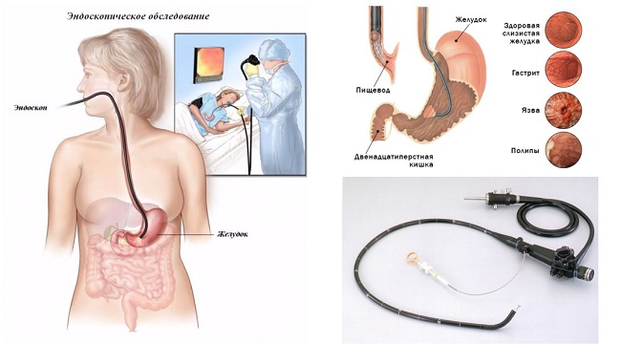
Противопоказания к проведению ФГС
ФГДС имеет также свои противопоказания. К примеру, при беременности оно назначается только в крайних случаях. Также лучше заменить этот вид обследования при:
- несвертываемости крови;
- бронхиальной астме в стадии обострения;
- крайне нестабильном состоянии пациента;
- инфарктах и инсультах;
- серьезных психических расстройствах.

Выполнила : Файздрахманова К.А .,группа 210-9(подгруппа 2),2020 г

